Тұқым шаруашылығы саласындағы мемлекеттік көрсетілетін қызметтер регламенттерін бекіту туралы
Күшін жойған
Астана қаласы әкімдігінің 2015 жылғы 18 желтоқсандағы № 102-2341 қаулысы. Астана қаласының Әділет департаментінде 2016 жылы 26 қаңтарда № 997 болып тіркелді. Күші жойылды - Нұр-Сұлтан қаласы әкімдігінің 2021 жылғы 23 маусымдағы № 505-2164 қаулысымен
Ескерту. Күші жойылды - Нұр-Сұлтан қаласы әкімдігінің 23.06.2021 № 505-2164 (алғашқы ресми жарияланған күнінен кейін күнтізбелік он күн өткен соң қолданысқа енгізіледі) қаулысымен.
РҚАО-ның ескертпесі!
Қаулының қолданысқа енгізілу тәртібін 4-тармақтан қараңыз!
"Мемлекеттік көрсетілетін қызметтер туралы" Қазақстан Республикасының 2013 жылғы 15 сәуірдегі Заңының 16-бабы 3) тармақшасына, Қазақстан Республикасы Ауыл шаруашылығы министрінің "Тұқым шаруашылығы саласындағы мемлекеттік көрсетілетін қызметтер стандарттарын бекіту туралы" 2015 жылғы 6 мамырдағы № 4-2/416, "Тыңайтқыштар (органикалықтарды қоспағанда) құнын субсидиялау" мемлекеттік көрсетілетін қызмет стандартын бекіту туралы" 2015 жылғы 21 шілдедегі № 4-4/679 бұйрықтарына сәйкес, Астана қаласының әкімдігі ҚАУЛЫ ЕТЕДІ:
1. Қоса беріліп отырған:
1) "Тұқымның сапасына сараптама жасау жөніндегі зертханаларды аттестаттау" мемлекеттік көрсетілетін қызмет регламенті;
2) "Бірегей және элиталық тұқымдар, бірінші, екінші және үшінші көбейтілген тұқым өндірушілерді, тұқым өткізушілерді аттестаттау" мемлекеттік көрсетілетін қызмет регламенті;
3) "Тыңайтқыштар (органикалықтарды қоспағанда) құнын субсидиялау" мемлекеттік көрсетілетін қызмет регламенті бекітілсін.
2. "Астана қаласының Ауыл шаруашылығы басқармасы" мемлекеттік мекемесінің басшысы Құрманғалиев Әсет Қабиұлына осы қаулыны, әділет органдарында мемлекеттік тіркелгеннен кейін ресми және мерзімді баспа басылымдарында, сондай-ақ Қазақстан Республикасының Үкіметі айқындаған интернет-ресурста және Астана қаласы әкімдігінің интернет-ресурсында жариялау жүктелсін.
3. Осы қаулының орындалуын бақылау Астана қаласы әкімінің орынбасары Н.Р. Әлиевке жүктелсін.
4. Осы қаулы әділет органдарында мемлекеттік тіркелген күннен бастап күшіне енеді және ол алғашқы ресми жарияланған күнінен кейін күнтізбелік он күн өткен соң қолданысқа енгізіледі.
Әкім | Ә. Жақсыбеков

Астана қаласы әкімдігінің
2015 жылғы 18 желтоқсандағы
№ 102-2341 қаулысымен
бекітілген
"Тұқымның сапасына сараптама жасау жөніндегі зертханаларды
аттестаттау" мемлекеттік көрсетілетін қызмет регламенті
1. Жалпы ережелер
1. "Тұқымның сапасына сараптама жасау жөніндегі зертханаларды аттестаттау" мемлекеттiк көрсетілетін қызмет (бұдан әрі – мемлекеттік көрсетілетін қызмет) Астана қаласы әкімдігінің уәкілетті органы – "Астана қаласының Ауыл шаруашылығы басқармасы" мемлекеттік мекемесімен (бұдан әрi – көрсетілетін қызметті беруші) көрсетіледі.
2. Өтінішті қабылдау және мемлекеттік қызметті көрсету нәтижесін беру:
1) көрсетілетін қызметті берушінің кеңсесі;
2) "электрондық үкіметтің" веб-порталы: www.e.gov.kz, www.elicense.kz (бұдан әрі – портал) арқылы жүзеге асырылады.
3. Мемлекеттік қызметті көрсету нәтижесі аттестаттау туралы куәлік болып табылады.
Мемлекеттік қызметті көрсету нәтижесін ұсыну нысаны – электрондық немесе қағаз түрінде.
2. Мемлекеттік қызметті көрсету үдерісінде көрсетілетін
қызметті берушінің құрылымдық бөлімшелерінің (қызметкерлерінің)
іс-қимыл тәртібін сипаттау
4. Қазақстан Республикасы Ауыл шаруашылығы министрінің 2015 жылғы 6 мамырдағы № 4-2/416 бұйрығымен бекітілген "Тұқымның сапасына сараптама жасау жөніндегі зертханаларды аттестаттау" мемлекеттік көрсетілетін қызмет стандарттың 9-тармағына сәйкес құжаттарды көрсетілетін қызметті алушының тапсыруы мемлекеттiк көрсетілетін қызмет бойынша рәсімнің (іс-қимылдың) басталуына негіз болып табылады.
Мемлекеттік қызмет көрсету процесінің құрамына кіретін әрбір рәсімнің (іс-қимылдың) мазмұны, оны орындаудың ұзақтығы:
1) 1-рәсім: көрсетілетін қызметті алушымен өтініш көрсетілетін қызметті берушінің кеңсесіне немесе портал арқылы беріледі, тіркеу нөмірін берумен және күнімен тіркеледі, бұдан кейін көрсетілетін қызметті берушінің басшысына немесе оның орынбасарына беріледі. Осы рәсімді жүзеге асыру үшін берілетін ең ұзақ уақыт – 15 (он бес) минуттан аспайды.
Мемлекеттік қызметті көрсету нәтижесі – көрсетілетін қызметті алушының өтінішін (құжаттарын) тіркеу;
2) 2-рәсім: көрсетілетін қызметті берушінің басшысы немесе оның орынбасары көрсетілетін қызметті алушының өтінішін бөлім басшысына береді. Осы рәсімді жүзеге асыру үшін берілген ең ұзақ уақыт – 15 (он бес) минуттан аспайды.
Мемлекеттік қызметті көрсету нәтижесі – орындау үшін көрсетілетін қызметті беруші басшысының қолымен көрсетілетін қызметті алушының тіркелген құжаттары;
3) 3-рәсім: көрсетілетін қызметті берушінің бөлім басшысы көрсетілетін қызметті алушының өтінішін бөлімнің жауапты маманына тапсырады. Осы рәсімді жүзеге асыру үшін берілген ең ұзақ уақыт – 15 (он бес) минуттан аспайды.
Мемлекеттік қызметті көрсету нәтижесі – көрсетілетін қызметті беруші бөлімінің жауапты орындаушысын анықтау;
4) 4-рәсім: – көрсетілетін қызметті беруші бөлімінің жауапты маманы ұсынылған құжаттарды қарастырады және Тұқымның сапасына сараптама жасау жөніндегі зертханаларды аттестаттау бойынша аттестаттау комиссиясының (бұдан әрі – Комиссия) қарауына жолдайды.
Осы рәсімді жүзеге асыру үшін берілген ең ұзақ уақыт – 3 (үш) жұмыс күні.
Мемлекеттік қызметті көрсету нәтижесі – көрсетілетін қызметті алушының құжаттарын толықтығын қарастыру және әрі қарай Комиссияға жолдау;
Тұқымның сапасына сараптама жасау жөніндегі зертханаларды аттестаттаудан өткізу үшiн Астана қаласы әкімдігінің қаулысына сәйкес Әкімдіктің, оның ішінде "Астана қаласының Ауыл шаруашылығы басқармасы", "Қазақстан Республикасы Ауыл шаруашылығы министрлігі Агроөнеркәсіптік кешендегі мемлекеттік инспекция комитетінің Астана қаласы бойынша аумақтық инспекциясы" мемлекеттік мекемелерінің өкiлдерiнен тұратын Комиссия құрылады.
5) 5-рәсім: Комиссия көрсетілетін көрсетілетін қызметті беруші бөлімінің жауапты маманынан аттестаттауға (қайта аттестаттауға) өтініш түскен күннен бастап 10 (он) жұмыс күні ішінде оларды қарастырады және барлық құжаттар толық болған жағдайда, өтініш берушіні аттестаттау өткізу күні және орны туралы хабардар етеді. Комиссия ұсынылған құжаттарды қарастырып және әңгімелесу жүргізіп, көпшілік дауыспен көрсетілетін қызметті алушының апробатор дәрежесіне сай болуы немесе сай болмауы туралы шешім қабылдайды. Осы рәсімді жүзеге асыру үшін берілген ең ұзақ уақыт – 10 (он) жұмыс күні.
Мемлекеттік қызметті көрсету нәтижесі – Комиссияның барлық мүшелері қол қоятын хаттамамен рәсімделген Комиссияның шешімі;
6) 6-рәсім: көрсетілетін қызметті беруші кеңсесі Комиссияның оң нәтижелі қорытындысын алғандарға апробатор дәрежесін тағайындайды және аттестаттау туралы куәлікті береді. Осы рәсімді жүзеге асыру үшін берілген ең ұзақ уақыт – 1 (бір) жұмыс күні.
Мемлекеттік қызметті көрсету нәтижесі – аттестаттау туралы куәлікті беру.
3. Мемлекеттік қызметті көрсету үдерісінде көрсетілетін
қызметті берушінің құрылымдық бөлімшелерінің (қызметкерлерінің)
өзара іс-қимыл тәртібін сипаттау
5. Мемлекеттік қызмет көрсету процесіне қатысатын көрсетілетін қызметті берушінің құрылымдық бөлімшелерінің (қызметкерлерінің) тізбесі:
1) көрсетілетін қызметті берушінің кеңсесі;
2) көрсетілетін қызметті берушінің басшысы және (немесе) оның орынбасары;
3) бөлім басшысы;
4) бөлімнің жауапты маманы;
5) Комиссия.
6. Әрбір рәсімнің (іс-қимылдың) ұзақтығын көрсете отырып мемлекеттік қызметті көрсету үдерісінде ҚФБ арасында рәсімдер (іс-қимылдар) реттілігінің сипаттамасы Регламентке 1-қосымшаға сәйкес блок-сызбамен сүйемелденеді.
Осы Регламентке 2-қосымшаға сәйкес мемлекеттік қызмет көрсету бизнес-үдерістерінің анықтамалығында келтірілген.
4. Мемлекеттік қызметті көрсету үдерісіндегі ақпараттық
жүйелерді пайдалану тәртібін сипаттау
7. Портал арқылы мемлекеттік қызметті көрсету кезіндегі көрсетілетін қызметті беруші мен көрсетілетін қызметті алушының өтініш беру тәртібінің және рәсімдердің (іс-қимылдардың) реттілігінің сипаттамасы осы Регламентке 3-қосымшада көрсетілген.
Көрсетілетін қызметті берушінің портал арқылы қадамдық әрекеттері мен шешімдері (мемлекеттік қызметті көрсету кезіндегі функционалдық өзара әрекеттесудің № 1 диаграммасы) осы Регламентке 4-қосымшада келтірілген:
1) көрсетілетін қызметті алушы компьютердің интернет-браузерінде сақталған өзінің ЭЦҚ тіркеу куәлігінің көмегімен порталға тіркеуді жүзеге асырады (порталға тіркелмеген көрсетілетін қызметті алушылар үшін жүзеге асырылады);
2) 1-процесс – мемлекеттік көрсетілетін қызметті алу үшін көрсетілетін қызметті алушының компьютердің интернет-браузеріне ЭЦҚ тіркеу куәлігін бекітуі, көрсетілетін қызметті алушының паролін порталға енгізу процесі (авторландыру процесі);
3) 1-шарт – тіркелген көрсетілетін қызметті алушы туралы деректердің түпнұсқалығын логин (ЖСН/БСН) мен пароль арқылы порталда тексеру;
4) 2-процесс – көрсетілетін қызметті алушының деректерінде бар бұзушылықтарға байланысты авторландырудан бас тарту туралы хабарламаны порталда қалыптастыру;
5) 3-процесс – көрсетілетін қызметті алушының осы Регламентте көрсетілген қызметті таңдауы, қызметті көрсетуге арналған сұрау салу нысанын экранға шығару және оның құрылымы мен форматтық талаптарын ескере отырып, қызмет алушының нысанды толтыруы (деректерді енгізуі), сұрау салу нысанына электрондық түрдегі қажетті құжаттарды бекіту;
6) 4-процесс – ЭҮТШ-де қызметке ақы төлеу, бұдан кейін бұл ақпарат "Е-лицензиялау" мемлекетттік деректер базасының ақпараттық жүйесіне (бұдан әрі – "Е-лицензиялау" МДБ АЖ) келіп түседі;
7) 2-шарт – "Е-лицензиялау" МДБ АЖ-да қызметті көрсету үшін төлеу дерегін тексеру;
8) 5-процесс – "Е-лицензиялау" МДБ АЖ-да қызмет көрсету үшін төлемнің болмауына байланысты сұратылатын қызметтен бас тарту туралы хабарламаны қалыптастыру;
9) 6-процесс – сұранысты куәландыру (қол қою) үшін көрсетілетін қызметті алушының тіркелген ЭЦҚ куәлігін таңдауы;
10) 3-шарт – көрсетілетін қызметті алушының ЭЦҚ тіркеу куәлігінің қолданылу мерзімін және кері қайтарылған (жойылған) тіркеу куәліктерінің тізімінде оның болмауын, сондай-ақ сұрау салуда көрсетілген ЖСН/БСН және ЭЦҚ тіркеу куәлігінде көрсетілген ЖСН/БСН арасында сәйкестендіру деректерінің сәйкестігін порталда тексеру;
11) 7-процесс – көрсетілетін қызметті алушының ЭЦҚ түпнұсқалығының расталмауына байланысты сұратылатын қызметтен бас тарту туралы хабарламаны қалыптастыру;
12) 8-процесс – қызметті көрсетуге сұрау салудың толтырылған нысанын (енгізілген деректерін) көрсетілетін қызметті алушының ЭЦҚ арқылы куәландыру (қол қою);
13) 9-процесс – "Е-лицензиялау" МДБ АЖ-да электрондық құжатты тіркеу (қызмет алушының сұранысы) және "Е-лицензиялау" мемлекетттік деректер базасының ақпараттық жүйесінің автоматтандырылған жұмыс орнында (бұдан әрі - "Е-лицензиялау" МДБ АЖ АЖО) сұранысты өңдеу;
14) 4-шарт – көрсетілетін қызметті берушінің куәлік беру үшін көрсетілетін қызметті алушының біліктілік талаптарына және негіздемелерге сәйкестігін тексеру;
15) 10-процесс – "Е-лицензиялау" МДБ АЖ АЖО -да көрсетілетін қызметті алушының деректерінде бар бұзушылықтарға байланысты сұратылатын қызметтен бас тарту туралы хабарламаны қалыптастыру;
16) 11-процесс – көрсетілетін қызметті алушының МДБ АЖ АЖО -да қалыптастырылған қызмет нәтижесін (электрондық лицензияны) алуы. Электрондық құжат көрсетілетін қызметті берушінің ЭЦҚ пайдалана отырып қалыптастырылады.
"Тұқымның сапасына сараптама жасау
жөніндегі зертханаларды аттестаттау"
мемлекеттік көрсетілетін қызмет
регламентіне
1-қосымша
Мемлекеттік қызметті көрсету үдерісінде әрбір рәсімнің
(іс-қимылдың) ұзақтығын көрсете отырып ҚФБ арасында рәсімдер
(іс-қимылдар) реттілігінің сипаттамасы
Құрылымдық бөлімшенің атауы | Көрсетілетін қызметті берушінің кеңсесі | Көрсетілетін қызметті берушінің басшысы (орынбасары) | Көрсетілетін қызметті берушінің бөлім басшысы | Көрсетілетін қызметті беруші бөлімінің жауапты маманы | Аттестаттау комиссиясы | Көрсетілетін қызметті берушінің кеңсесі
Рәсімнің (іс-қимылдың) атауы | Көрсетілетін қызметті алушының өтінішін қабылдау және тіркеу | Көрсетілетін қызметті алушының өтінішін қарастыру | Көрсетілетін қызметті беруші бөлімінің жауапты маманын анықтау | Ұсынылған құжаттардың толықтығына бастапқы тексеру жүргізу | Құжаттарды қарастыру, барлық құжаттар толық болған жағдайда - көрсетілетін қызметті алушыны аттестаттау өткізу күні және орны туралы хабардар ету. Комиссия ұсынылған құжаттарды қарастырып және әңгімелесу жүргізіп, көпшілік дауыспен көрсетілетін қызметті алушы апробатор дәрежесіне сай болуы немесе сай болмауы туралы шешім қабылдайды | Комиссияның оң нәтижелі қорытындысын алғандар көрсетілетін қызметті алушыларға апробатор дәрежесін тағайындайдау және аттестаттау туралы куәлікті беру
Аяқтау нысаны (деректер, құжат, Ұйымдастырушылық өкімдік шешім) | Тіркеу нөмірі және күні | Кейіннен көрсетілетін қызметті беруші бөлімінің басшысына беру үшін көрсетілетін қызметті алушының өтінішіне қарары | Кейіннен көрсетілетін қызметті беруші бөлімінің жауапты маманына беру үшін қарары | Ұсынылған құжаттардың толықтығына бастапқы тексеру жүргізу, өтініш материалдарын қадағалау парағына жазу жазу. Құжаттардың толық еместігі және біліктілік талаптарына сәйкес еместігі анықталғанда, әрі қарай қарастырудан дәлелді бас тарту жөнінде жауап | Хаттамамен рәсімделген Комиссия шешімі | Аттестаттау туралы куәлік
Орындау мерзімдері | 15 (он бес) минут ішінде | 15 (он бес) минут ішінде | 15 (он бес) минут ішінде | 3 (үш) жұмыс күні | 10 (он) жұмыс күні | 1 (бір) жұмыс күні
"Тұқымның сапасына сараптама жасау
жөніндегі зертханаларды аттестаттау"
мемлекеттік көрсетілетін қызмет
регламентіне
2-қосымша
Мемлекеттік қызметті көрсету бизнес-үдерістерінің
анықтамасы

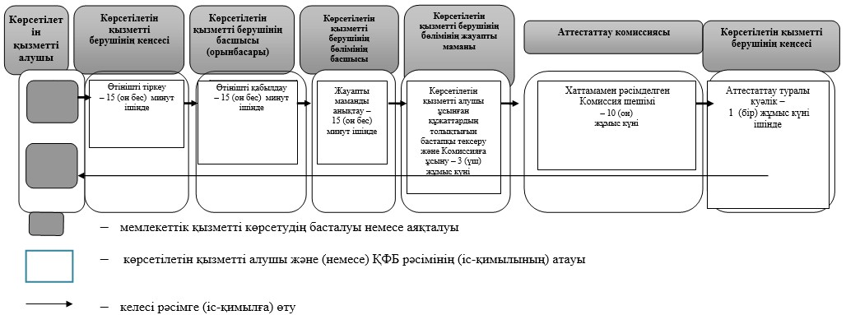

"Тұқымның сапасына сараптама жасау
жөніндегі зертханаларды аттестаттау"
мемлекеттік көрсетілетін қызмет
регламентіне
3-қосымша
Портал арқылы мемлекеттік қызметті көрсету кезіндегі
көрсетілетін қызметті беруші мен көрсетілетін қызметті
алушының өтініш беру тәртібі және рәсімдер (іс-қимылдар)
реттілігінің сипаттамасы

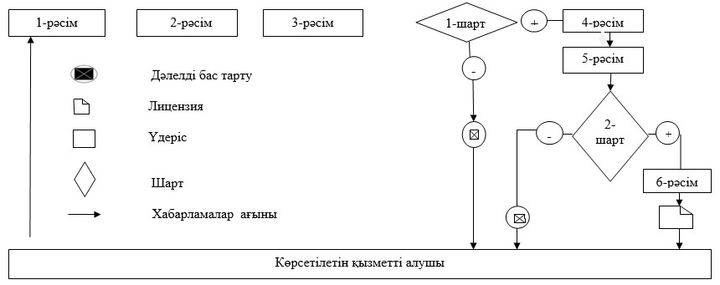

"Тұқымның сапасына сараптама жасау
жөніндегі зертханаларды аттестаттау"
мемлекеттік көрсетілетін қызмет
регламентіне
4-қосымша
№ 1 диаграмма. Көрсетілетін қызметті берушінің портал арқылы
қадамдық әрекеттері мен шешімдері (мемлекеттік қызметті көрсету
кезіндегі функционалдық өзара әрекеттесуі)

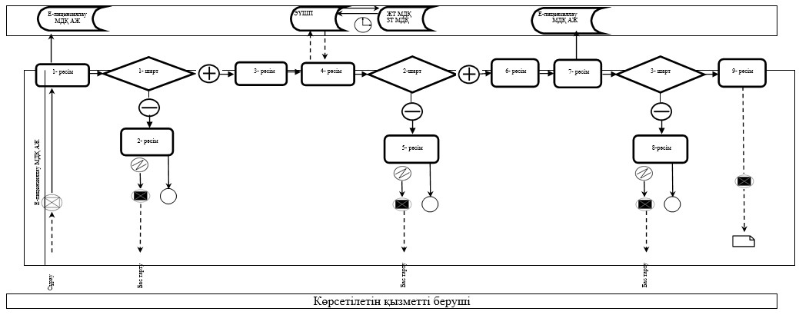

№ 2 диаграмма. Көрсетілетін қызметті беруші арқылы
қадамдық әрекеттер мен шешімдер (мемлекеттік қызметті көрсету
кезіндегі функционалдық өзара әрекеттесуі)

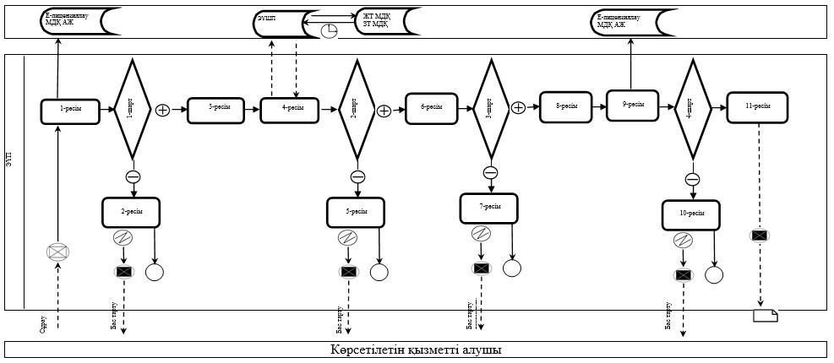

Астана қаласы әкімдігінің
2015 жылғы 18 желтоқсандағы
№ 102-2341 қаулысымен
бекітілген
"Бірегей және элиталық тұқымдар, бірінші, екінші және үшінші көбейтілген тұқым өндірушілерді, тұқым өткізушілерді аттестаттау" мемлекеттік көрсетілетін қызмет регламенті
Ескерту. Регламент жаңа редакцияда - Астана қаласы әкімдігінің 03.08.2017 № 102-1582 (алғашқы ресми жарияланған күнінен кейін күнтізбелік он күн өткен соң қолданысқа енгізіледі) қаулысымен.
Жалпы ережелер
1. "Бірегей және элиталық тұқымдар, бірінші, екінші және үшінші көбейтілген тұқым өндірушілерді, тұқым өткізушілерді аттестаттау" мемлекеттiк көрсетілетін қызметті (бұдан әрі – мемлекеттік көрсетілетін қызмет) – "Астана қаласының Ауыл шаруашылығы басқармасы" мемлекеттік мекемесі (бұдан әрi – көрсетілетін қызметті беруші) "Тұқым шаруашылығы саласындағы мемлекеттік көрсетілетін қызметтер стандарттарын бекіту туралы" Қазақстан Республикасы Ауыл шаруашылығы министрінің 2015 жылғы 6 мамырдағы № 4-2/416 бұйрығымен (Нормативтік құқықтық актілерді мемлекеттік тіркеу тізілімінде № 11777 болып тіркелген) бекітілген "Бірегей және элиталық тұқымдар, бірінші, екінші және үшінші көбейтілген тұқым өндірушілерді, тұқым өткізушілерді аттестаттау" мемлекеттік көрсетілетін қызмет стандартының (бұдан әрі – Стандарт) негізінде көрсетеді.
Өтінішті қабылдау және мемлекеттік қызметті көрсету нәтижесін беру:
1) көрсетілетін қызметті берушінің кеңсесі;
2) "Азаматтарға арналған үкімет" мемлекеттік корпорация" коммерциялық емес акционерлік қоғамы (бұдан әрі – Мемлекеттік корпорация);
3) "электрондық үкіметтің" www.egov.kz веб-порталы (бұдан әрі – портал) арқылы жүзеге асырылады.
2. Мемлекеттік қызметті көрсету нысаны: электрондық (ішінара автоматтандырылған) немесе қағаз түрінде.
3. Порталда мемлекеттік қызметті көрсету нәтижесі көрсетілетін қызметті алушының "жеке кабинетіне" көрсетілетін қызметті берушінің уәкілетті адамының электрондық цифрлық қолтаңбасымен қол қойылған (бұдан әрі – ЭЦҚ) электрондық құжат нысанында жолданады.
Көрсетілетін қызметті алушы мемлекеттік қызметті көрсету нәтижесін қағаз жеткізгіште алуға жүгінген жағдайда, мемлекеттік қызметті көрсету нәтижесі электрондық нысанда ресімделеді, басып шығарылады және мөрмен және көрсетілетін қызметті берушінің басшысының қолымен куәландырылады.
4. Мемлекеттік қызметті көрсету нәтижесін ұсыну нысаны: электрондық.
5. Мемлекеттік қызмет жеке және заңды тұлғаларға (бұдан әрі – көрсетілетін қызметті алушы) тегін көрсетіледі.
2. Мемлекеттік қызмет көрсету процесінде көрсетілетін қызметті берушінің құрылымдық бөлімшелерінің (жұмыскерлерінің) іс-қимыл тәртібін сипаттау
6. Көрсетілетін қызметті алушының (не сенімхат бойынша оның өкілінің) Стандарттың 9-тармағына сәйкес құжаттар тізімі қоса берілген өтінішті тапсыруы мемлекеттiк көрсетілетін қызмет бойынша рәсімді (іс-қимылды) бастауға негіздеме болып табылады.
Мемлекеттік қызметті көрсету процесінің құрамына кіретін әрбір рәсімнің (іс-қимылдың) мазмұны, оны орындау ұзақтығы:
1-рәсім: көрсетілетін қызметті алушы өтінішті көрсетілетін қызметті берушінің кеңсесіне береді, тіркеу нөмірін берумен және күнімен тіркеледі, бұдан кейін көрсетілетін қызметті берушінің басшысына немесе оның орынбасарына беріледі. Осы рәсімді жүзеге асыру үшін берілетін ең ұзақ уақыт – 20 (жирма) минут.
1-рәсімнің нәтижесі – көрсетілетін қызметті алушының өтінішін (құжаттарын) тіркеу.
2-рәсім: көрсетілетін қызметті берушінің басшысы көрсетілетін қызметті алушының өтінішін көрсетілетін қызметті берушінің бөлім басшысына береді. Осы рәсімді жүзеге асыру үшін берілетін ең ұзақ уақыт – 30 (отыз) минут.
2-рәсімнің нәтижесі – көрсетілетін қызметті беруші басшысының қолымен тіркелген құжаттар орындауға жіберіледі.
3-рәсім: көрсетілетін қызметті берушінің бөлім басшысы көрсетілетін қызметті алушының өтінішін көрсетілетін қызметті беруші бөлімінің жауапты орындаушысына тапсырады. Осы рәсімді жүзеге асыру үшін берілетін ең ұзақ уақыт – 30 (отыз) минут.
3-рәсімнің нәтижесі – көрсетілетін қызметті беруші бөлімінің жауапты орындаушысын анықтау.
4-рәсім: көрсетілетін қызметті алушы ұсынған құжаттардың толық еместігі анықталған жағдайда, көрсетілетін қызметті беруші бөлімінің жауапты орындаушысы көрсетілетін қызметті алушының аттестаттау туралы куәлік алуға өтінішін одан әрі қарастырудан жазбаша дәлелде бас тартады. Басқа жағдайда көрсетілетін қызметті беруші бөлімінің жауапты маманы көрсетілетін қызметті алушыдан келіп түскен құжаттарды Көрсетілетін қызметті алушының бірегей тұқымдарды өндірушілерге, элиталық-тұқымдық шаруашылықтарға, тұқымдық шаруашылықтарға, тұқым өткізушілерге қойылатын талаптарға сәйкестігін қарау бойынша сараптама комиссиясының (бұдан әрі – Сараптама комиссиясы) қарауына жолдайды. Осы рәсімді жүзеге асыру үшін берілетін ең ұзақ уақыт – 4 (төрт) жұмыс күні;
4-рәсімнің нәтижесі – көрсетілетін қызметті алушының құжаттарын Сараптама комиссиясының алуы.
5-рәсім: Сараптама комиссиясы ұсынылған құжаттарды зерделейді, Қазақстан Республикасы Ауыл шаруашылығы министрінің 2015 жылғы 27 наурыздағы № 4-2/266 бұйрығымен (Нормативтік құқықтық актілерді мемлекеттік тіркеу тізілімінде № 11773 болып тіркелген) бекітілген бірегей және элиталық тұқымдар, бірінші, екінші және үшінші көбейтілген тұқым өндірушілерді, тұқым өткізушілерді аттестаттау қағидаларына (бұдан әрі – Қағида) сай қойылатын талаптарға сәйкестігін тексеру актісін жасайды. Осы рәсімді жүзеге асыру үшін берілетін ең ұзақ уақыт – 10 (он) жұмыс күні.
5-рәсімнің нәтижесі – Сараптама комиссиясының көрсетілетін қызметті алушының аттестаттау туралы куәлік алу үшін қажетті құжаттарын орынға шыға отырып қарастыруы.
6-рәсім: Сараптама комиссиясы көпшілік дауыспен көрсетілетін қызметті алушының біліктілік талаптарға сәйкестілігі немесе сәйкес еместігі туралы шешім қабылдайды. Осы рәсімді жүзеге асыру үшін берілетін ең ұзақ уақыт – 3 (үш) жұмыс күні.
6-рәсімнің нәтижесі – көрсетілетін қызметті алушының біліктілік талаптарға сәйкестігі немесе мемлекеттік көрсетілетін қызметті көрсетуден жазбаша дәлелді түрде бас тарту туралы Сараптама комиссиясының шешімі, ол хаттамамен рәсімделеді және Сараптама комиссиясының барлық мүшелері қол қояды.
7-рәсім: көрсетілетін қызметті берушінің кеңсесі көрсетілетін қызметті алушыға аттестаттау туралы куәлікті береді немесе мемлекеттік қызметті көрсетуден дәлелді түрде бас тартады. Осы рәсімді жүзеге асыру үшін берілетін ең ұзақ уақыт – 1 (бір) жұмыс күні.
7-рәсімнің нәтижесі – көрсетілетін қызметті алушығааттестаттау туралы куәлікті беру немесе мемлекеттік қызметті көрсетуден жазбаша дәлелді бас тарту.
3. Мемлекеттік қызмет көрсету процесінде көрсетілетін қызметті берушінің құрылымдық бөлімшелерінің(қызметкерлерінің)өзара іс-қимыл тәртібін сипаттау
7. Мемлекеттік қызметті көрсету процесіне қатысатын көрсетілетін қызметті берушінің құрылымдық бөлімшелерінің (қызметкерлерінің) тізбесі:
1) көрсетілетін қызметті берушінің кеңсесі;
2) көрсетілетін қызметті берушінің басшысы;
3) көрсетілетін қызметті беруші бөлімінің басшысы;
4) көрсетілетін қызметті берушінің жауапты орындаушысы;
5) Сараптама комиссиясы.
8. Мемлекеттік қызметті көрсету кезінде көрсетілетін қызметті берушінің құрылымдық бөлімшелерінің (қызметкерлерінің) арасындағы рәсімнің (іс-қимылдың) бірізділігінің сипаттамасы осы Регламентке 1-қосымшада келтірілген.
4. "Азаматтарға арналған үкімет" мемлекеттік корпорациясымен, сондай-ақ мемлекеттік қызмет көрсету процесінде ақпараттық жүйелерді пайдалану тәртібін сипаттау
9. Көрсетілетін қызметті алушы Стандарттың 9-тармағында қарастырылған құжаттарды Мемлекеттік корпорацияға ұсынады:
1) Мемлекеттік корпорацияның қызметкері Стандарттың 9-тармағында қарастырылған көрсетілетін қызметті алушы ұсынған құжаттарды тексереді және көрсетілетін қызметті берушіге жолдайды. Көрсетілетін қызметті алушы құжаттар топтамасын толық ұсынбаған жағдайда өтінішті қабылдаудан бас тартады және Стандартқа 6-қосымшаға сәйкес құжаттарды қабылдаудан бас тарту туралы қолхат береді. Осы рәсімді жүзеге асыру үшін берілетін ең ұзақ уақыт – 20 (жиырма) минут.
рәсімнің нәтижесі – көрсетілетін қызметті алушы ұсынған құжаттардың аттестаттау туралы куәлікті алу шарттарына сәйкестігін тексеру және қолхат беру.
2) көрсетілетін қызметті беруші тапсырылған құжаттарды тексеріп, Эксперттік комиссияға қарауға жібереді – 20 (жиырма) жұмыс күні.
рәсімнің нәтижесі – көрсетілетін қызметті алушының өтінішін қарастыру және мемлекеттік қызметті көрсету нәтижесін беру.
10. Мемлекеттік қызметті көрсету процесінде рәсімдердің (іс-қимылдардың) реттілігін, көрсетілетін қызметті берушінің құрылымдық бөлімшелерінің (қызметкерлерінің) өзара іс-қимылдарының нақты сипаттамасы, сондай-ақ өзге де көрсетілетін қызметті берушілер және (немесе) Мемлекеттік корпорациямен өзара іс-қимыл тәртібінің сипаттамасы осы Регламентке 2 және 3-қосымшағаларға сәйкес мемлекеттік қызметті көрсетудің бизнес-процестерінің анықтамалығында көрсетіледі.
11. Мемлекеттік қызметтіпортал арқылы көрсету кезінде көрсетілетін қызметті беруші мен көрсетілетін қызметті алушының жүгіну тәртібін және рәсімдердің (іс-қимылдардың) бірізділігін сипаттау:
1-процесс – көрсетілетін қызметті алушы порталда өзінің ЭЦҚ тіркеу куәлігінің көмегімен мәліметтерді тіркеуді жүзеге асырады, көрсетілетін қызметті алушының компьютеріндегі интернет-браузерде сақталатын парольді порталға енгізу процесі (авторизациялау процесі) (порталда тіркелмеген көрсетілетін қызмет алушылар үшін жүзеге асырылады);
2-процесс – көрсетілетін қызметті алушының компьютеріндегі интернет-браузерге ЭЦҚ тіркеу куәлігін бекіту, көрсетілетін қызметті алушының порталға паролін енгізу процесі (авторизациялау процесі);
1-шарт – логин (жеке сәйкестендіру нөмірі (бұдан әрі – ЖСН) және бизнес сәйкестендіру нөмірі (бұдан әрі – БСН) және пароль арқылы порталда тіркелген көрсетілетін қызметті алушы туралы деректердің түпнұсқалығын тексеру.
3-процесс – порталда көрсетілетін қызметті алушының деректерінде бұзушылықтардың болуына байланысты авторизациялаудан бас тарту туралы хабарламаны қалыптастыру.
4-процесс – көрсетілетін қызметті алушының осы Регламентте көрсетілген электрондық мемлекеттік қызметті (бұдан әрі – ЭМҚ) таңдауы, оны көрсету үшін сұраныс нысанын экранға шығару және электрондық түрде қажетті құжаттарға сұрау салуды ескере отырып, көрсетілетін қызметті алушының нысанды толтыруы (деректерді енгізуі);
5-процесс – "электрондық үкіметтің" шлюзі (бұдан әрі – ЭҮШ) арқылы мемлекеттік көрсетілетін қызметті төлеу, бұл ақпарат "Е-лицензиялау" мемлекеттік деректер қоры" ақпараттық жүйесіне (бұдан әрі – "Е-лицензиялау" МДҚ АЖ) түседі;
2-шарт – ЭМҚ көрсетілгені үшін жүргізілген төлем фактісін "Е-лицензиялау" МДҚ АЖ-да тексеру;
6-процесс – "Е-лицензиялау" МДҚ АЖ-да мемлекеттік қызметтің көрсетілгені үшін төлемнің болмауына байланысты порталмен сұратылған ақпараттыберуден бас тарту туралы хабарлама дайындау;
7-процесс – сұрау салуды растау (қол қою) үшін көрсетілетін қызметті алушының ЭЦҚ-ның тіркеу куәлігін таңдауы;
3-шарт – порталда ЭЦҚ тіркеу куәлігінің қолданылу мерзімін және кері қайтарылған (күші жойылған) тіркеу куәліктерінің тізімінде болмауын, сондай-ақ, ЭЦҚ тіркеу куәлігінде көрсетілген ЖСН және БСН арасындағы сәйкестендіру деректерінің сәйкестігін тексеру;
8-процесс – көрсетілетін қызметті алушының ЭЦҚ түпнұсқалығының расталмауына байланысты сұратылған ЭМҚ-дан бас тарту туралы хабарлама қалыптастыру;
9-процесс – көрсетілетін қызметті алушының ЭМҚ көрсетуге сұраудың толтырылған нысанын (енгізілген деректерін) ЭЦҚ арқылы куәландыру (қол қою);
10-процесс – "Е-лицензиялау" МДҚ АЖ-да электрондық құжатты (көрсетілетін қызметті алушының сұранысын)тіркеу және сұрауды өңдеу;
4-шарт – көрсетілетін қызметті берушінің көрсетілетін қызметті алушының біліктілік талаптарына және аттестаттау туралы куәлік беру үшін негіздемелерге сәйкестігін тексеруі;
11-процесс –"Е-лицензиялау" МДҚ АЖ-да көрсетілетін қызметті алушының деректерінде бұзушылықтардың болуына байланысты сұратылған ЭМҚ-дан бас тарту туралы хабарламаны қалыптастыру;
12-процесс: көрсетілетін қызметті алушының порталда қалыптастырылған ЭМҚ нәтижесін (аттестаттау туралы электрондық куәлікті) алуы. Электрондық құжат көрсетілетін қызметті берушінің уәкілетті тұлғасының ЭЦҚ-сын пайдалана отырып қалыптастырылады.
Көрсетілетін қызметті берушінің портал арқылы қадамдық әрекеттері мен шешімдері (мемлекеттік қызметті көрсету кезіндегі ақпараттық жүйелердің функционалдық өзара әрекеттесудің № 1 және 2 диаграммасы) осы Регламентке3-қосымшада келтірілген:
1-процесс – ЭМҚ көрсету үшін "Е-лицензиялау" АЖ-да көрсетілетін қызметті беруші қызметкерінің логин мен парольді енгізуі (авторизациялау процесі);
1-шарт – логин мен пароль арқылы көрсетілетін қызметті берушінің тіркелген қызметкері туралы деректердің түпнұсқалығын "Е-лицензиялау" МДҚ АЖ-да тексеру;
2-процесс – көрсетілетін қызметті беруші қызметкерінің деректерінде бұзушылықтардың бар болуына байланысты "Е-лицензиялау" МДҚ АЖ-да авторизациялаудан бас тарту туралы хабарламаны қалыптастыру;
3-процесс – көрсетілетін қызметті беруші қызметкерінің осы Регламентте көрсетілген ЭМҚ-ны таңдауы, оны көрсету үшін сұраудың нысанын экранға шығару және көрсетілетін қызметті беруші қызметкерінің көрсетілетін қызметті алушының деректерін енгізуі;
4-процесс – көрсетілетін қызметті алушының деректері туралы сұрауды ЭҮШ арқылы "Жеке тұлға"/мемлекеттік деректер қорына/"Заңды тұлға" мемлекеттік дерек қорына (бұдан әрі – ЖТ МДҚ/ЗТ МҚД) жолдау;
2-шарт –ЖТ МДҚ/ЗТ МДҚ көрсетілетін қызметті алушы деректерінің болуын тексеру;
5-процесс – ЖТ МДҚ/ЗТ МДҚ және "Е-лицензиялау" МДҚ-да көрсетілетін қызметті алушы деректерінің болмауына байланысты деректерді алудың мүмкін еместігі туралы хабарламаны қалыптастыру;
6-процесс – көрсетілетін қызметті беруші қызметкерінің қағаз түріндегі құжаттардың болуы туралы белгі қою бөлігінде сұраудың нысанын толтыру және көрсетілетін қызметті алушы ұсынған қажетті құжаттарды сканерлеу және оларды сұрау нысанына қоса тіркеу;
7-процесс – сұрауды "Е-лицензиялау" АЖ-да тіркеу және оны ЭМҚ "Е-лицензиялау" МДҚ АЖ-да өңдеу;
3-шарт – көрсетілетін қызметті берушінің көрсетілетін қызметті алушының біліктілік талаптарына және аттестаттау туралы куәлікті беру негіздемелеріне сәйкестігін тексеру;
8-процесс – "Е-лицензиялау" МДҚ АЖ-да көрсетілетін қызметті алушының деректеріндегі бұзушылықтарға байланысты сұратылатын ЭМҚ-дан бас тарту туралы хабарламаны қалыптастыру;
9-процесс – көрсетілетін қызметті алушының "Е-лицензиялау" МДҚ АЖ-да қалыптастырылған ЭМҚ-ның нәтижесін (аттестаттау туралы куәлікті)алуы. Электрондық құжат көрсетілетін қызметті беруші уәкілетті тұлғасының ЭЦҚ пайдалана отырып қалыптастырылады.
"Бірегей және элиталық
тұқымдар, бірінші, екінші және
үшінші көбейтілген тұқым
өндірушілерді, тұқым
өткізушілерді аттестаттау"
мемлекеттік көрсетілетін
қызмет регламентіне
1-қосымша
Мемлекеттік қызметті көрсету бизнес-үдерістерінің анықтамасы

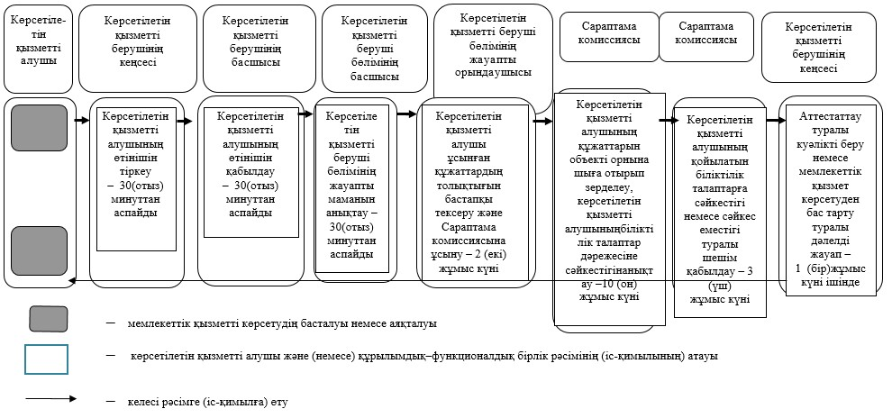

"Бірегей және элиталық
тұқымдар, бірінші, екінші және
үшінші көбейтілген тұқым
өндірушілерді, тұқым
өткізушілерді аттестаттау"
мемлекеттік көрсетілетін
қызмет регламентіне
2-қосымша
Мемлекеттік қызмет Мемлекеттік корпорация арқылыжүзеге асырылады

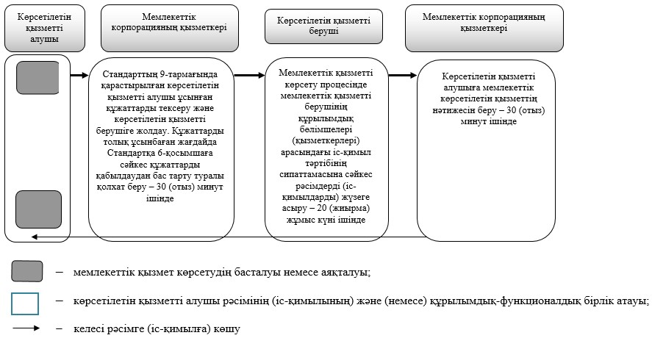

"Бірегей және элиталық
тұқымдар, бірінші, екінші және
үшінші көбейтілген тұқым
өндірушілерді, тұқым
өткізушілерді аттестаттау"
мемлекеттік көрсетілетін
қызмет регламентіне
3-қосымша
1-диаграмма. Мемлекеттік қызметті портал арқылы көрсету кезіндегі ақпараттық жүйелердіңфункционалдық өзара іс-әрекеті

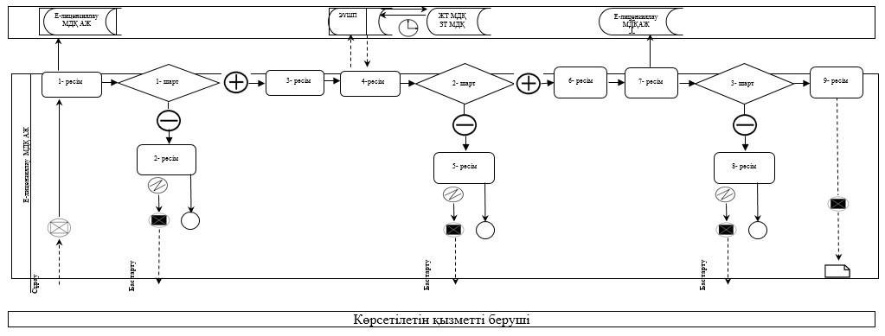

Астана қаласы әкімдігінің
2015 жылғы 18 желтоқсандағы
№ 102-2341 қаулысымен
бекітілген
"Тыңайтқыштар (органикалықтарды қоспағанда) құнын субсидиялау" мемлекеттiк көрсетілетін қызмет регламенті
Ескерту. Регламент жаңа редакцияда - Астана қаласы әкімдігінің 03.08.2017 № 102-1582 (алғашқы ресми жарияланған күнінен кейін күнтізбелік он күн өткен соң қолданысқа енгізіледі) қаулысымен.
1. Жалпы ережелер
1. "Тыңайтқыштар (органикалықтарды қоспағанда) құнын субсидиялау" мемлекеттiк көрсетілетін қызметті (бұдан әрі – мемлекеттік көрсетілетін қызмет) – "Астана қаласының Ауыл шаруашылығы басқармасы" мемлекеттік мекемесі (бұдан әрi – көрсетілетін қызметті беруші) "Тыңайтқыштар (органикалықтарды қоспағанда) құнын субсидиялау" мемлекеттік көрсетілетін қызмет стандартын бекіту туралы" Қазақстан Республикасы Ауыл шаруашылығы министрінің 2015 жылғы 21 шілдедегі № 4-4/679 бұйрығымен (Нормативтік құқықтық актілерді мемлекеттік тіркеу тізілімінде № 11946 болып тіркелген) бекітілген "Тыңайтқыштар (органикалықтарды қоспағанда) құнын субсидиялау" мемлекеттік көрсетілетін қызмет стандартының (бұдан әрі – Стандарт) негізінде көрсетеді.
Өтінімдерді қабылдау және мемлекеттік қызметті көрсету нәтижелерін беру:
1) көрсетілетін қызметті берушінің кеңсесі;
2) "Азаматтарға арналған үкімет" мемлекеттік корпорация" коммерциялық емес акционерлік қоғамы (бұдан әрі – Мемлекеттік корпорация);
3) "электрондық үкіметтің" www.egov.kz веб-порталы (бұдан әрі – портал) арқылы жүзеге асырылады.
2. Мемлекеттік қызметті көрсету нысаны: электрондық және (немесе) қағаз түрінде.
3. Мемлекеттік қызметті көрсету нәтижесі: көрсетілетін қызметті алушылардың банктік шоттарына тиесілі субсидияларды одан әрі аудару үшін аумақтық қазынашылық бөлімшеге төлем құжаттарын ұсыну.
4. Мемлекеттік қызметті көрсету нәтижесін ұсыну нысаны: электрондық және (немесе) қағаз түрінде.
5. Мемлекеттік қызмет жеке және заңды тұлғаларға (бұдан әрі – көрсетілетін қызметті алушы) тегін көрсетіледі.
2. Мемлекеттік қызмет көрсету процесінде көрсетілетін қызметті берушінің құрылымдық бөлімшелерінің (қзметкерлерінің) іс-қимыл тәртібін сипаттау
6. Көрсетілетін қызметті алушының Стандартқа 3-қосымшаға сәйкес нысан бойынша құжаттар тізбесі қоса берілген өтінішті тапсыруы мемлекеттiк көрсетілетін қызмет бойынша рәсімді (іс-қимылды) бастауға негіздеме болып табылады.
7. Мемлекеттік қызмет көрсету процесінің құрамына кіретін әрбір рәсімнің (іс-қимылдың) мазмұны, оны орындау ұзақтығы:
1-рәсім:көрсетілетін қызметті алушы өтінішті көрсетілетін қызметті берушінің кеңсесіне тапсырады, тіркеу күні мен нөмірінберумен тіркеледі, бұдан кейін көрсетілетін қызметті берушінің басшысына немесе оның орынбасарына беріледі. Осы рәсімді жүзеге асыру үшін берілетін ең ұзақ уақыт – 15 (он бес) минут.
1-рәсімнің нәтижесі – көрсетілетін қызметті алушының өтінішін (құжаттарын) тіркеу.
2-рәсім: көрсетілетін қызметті берушінің басшысы немесе оның орынбасары көрсетілетін қызметті алушының өтінішін көрсетілетін қызметті берушінің бөлім басшысына береді. Осы рәсімді жүзеге асыру үшін берілетін ең ұзақ уақыт – 15 (он бес) минут.
2-рәсімнің нәтижесі – көрсетілетін қызметті беруші басшысының қолымен орындау үшін көрсетілетін қызметті алушының тіркелген құжаттары.
3-рәсім: көрсетілетін қызметті беруші бөлімінің басшысы көрсетілетін қызметті алушының өтінішін көрсетілетін қызметті беруші бөлімінің жауапты маманына тапсырады. Осы рәсімді жүзеге асыру үшін берілетін ең ұзақ уақыт – 15 (он бес) минут.
3-рәсімнің нәтижесі – көрсетілетін қызметті беруші бөлімінің жауапты маманын белгілеу.
4-рәсім: көрсетілетін қызметті беруші бөлімінің жауапты маманы көрсетілетін қызметті алушы ұсынған құжаттарды тексередi және Ауыл шаруашылығы тауарларын өндірушілерге субсидияларды анықтау және бөлу жөніндегі ведомствоаралық комиссияның (бұдан әрі – ВАК) қарауына енгiзедi. Көрсетілетін қызметті алушы құжаттар топтамасын толық ұсынбаған жағдайда, өтінім мен құжаттар көрсетілетін қызметті алушыға пысықтауға қайтарылады. Осы рәсімді жүзеге асыру үшін берілетін ең ұзақ уақыт – 1 (бір) жұмыс күні.
4-рәсімнің нәтижесі – субсидия алу үшін көрсетілетін қызметті алушының құжаттарын тексеру және ВАК-қа қарастыруға жолдау.
5-рәсім:ВАК көрсетілетін қызметті алушы ұсынған құжаттарды қарастырады, субсидия алуға көрсетілетін қызметті алушылардың тізімін қалыптастырады және Астана қаласының әкiмiне (бұдан әрі – әкім) бекiтуге жібереді. Осы рәсімді жүзеге асыру үшін берілетін ең ұзақ уақыт – 2 (екі) жұмыс күні.
5-рәсімнің нәтижесі – өскен көшеттердің болуын тексеружәне егiстiктi қабылдау актісін жасау.
Көрсетілетін қызметті алушы ұсынған құжаттардың толық болмау фактісі анықталған жағдайда, көрсетілетін қызметті беруші мемлекеттік көрсетілетін қызметті алуға арналған өтінішті одан әрі қараудан жазбаша дәлелденген түрде бас тартады – 1 (бір) жұмыс күні.
6-рәсім: әкiм көрсетілетін қызметті алушылардың тізімін бекiтеді. Осы рәсімді жүзеге асыру үшін берілетін ең ұзақ уақыт – 1 (бір) жұмыс күні.
6-рәсімнің нәтижесі – көрсетілетін қызметті алушылардың тізімін бекiту.
7-рәсім: көрсетілетін қызметті берушісубсидия төлеуге арналған ведомостті қалыптастырады және аумақтық қазынашылық бөлiмшесіне төлем шоттарының тiзiлiмiн ұсынады. Осы рәсімді жүзеге асыру үшін берілетін ең ұзақ уақыт – 1 (бір) жұмыс күні.
7-рәсімнің нәтижесі – төлем шоттарының тізілімін аумақтық қазынашылық бөлімшеге жолдау.
3. Мемлекеттік қызметті көрсету процесінде көрсетілетін қызметті берушінің құрылымдық бөлімшелері(қызметкерлері) арасындағы өзара іс-қимыл тәртібін сипаттау
8. Мемлекеттік қызмет көрсету процесіне қатысатын көрсетілетін қызметті берушінің құрылымдық бөлімшелерінің (қызметкерлерінің) тізбесі:
1) көрсетілетін қызметті берушінің кеңсесі;
2) көрсетілетін қызметті берушінің басшысы;
3) көрсетілетін қызметті беруші бөлімінің басшысы;
4) көрсетілетін қызметті беруші бөлімінің жауапты орындаушысы;
5) ВАК.
9. Мемлекеттік қызмет көрсету процесінде көрсетілетін қызметті берушінің құрылымдық бөлімшелерінің (қызметкерлерінің) өзара іс-қимыл, рәсімдердің (іс-қимылдың) бірізділігін, Мемлекеттік корпорациямен өзара іс-қимыл тәртібініңтолық сипаттамасы осы Регламентке 1, 2 және 3-қосымшаларға сәйкес мемлекеттік қызмет көрсету бизнес-процестерінің анықтамалығында келтірілген.
4. "Азаматтарға арналған үкімет" мемлекеттік корпорациясымен және (немесе) өзге де көрсетілетін қызметті берушілермен өзара іс-қимыл тәртібін, сондай-ақ мемлекеттік қызмет көрсету процесінде ақпараттық жүйелерді пайдалану тәртібін сипаттау
9. Көрсетілетін қызметті алушы Стандарттың 9-тармағында қарастырылған құжаттарды Мемлекеттік корпорацияға ұсынады:
1) Мемлекеттік корпорацияның қызметкері Стандарттың 9-тармағында қарастырылған көрсетілетін қызметті алушы ұсынған құжаттарды тексереді және қабылданған құжаттарды көрсетілетін қызметті берушіге жолдайды. Көрсетілетін қызметті алушы құжаттар топтамасын толық ұсынбаған жағдайда өтінішті қабылдаудан бас тартады және Стандартқа 4-қосымшаға сәйкес құжаттарды қабылдаудан бас тарту туралы қолхат береді. Осы рәсімді жүзеге асыру үшін берілетін ең ұзақ уақыт – 30 (отыз) минут.
Рәсімнің нәтижесі – көрсетілетін қызметті алушы ұсынған құжаттардың субсидия алу шарттарына сәйкестігін тексеру және қолхат беру.
2) көрсетілетін қызметті беруші өтінімнің Қазақстан Республикасы Ауыл шаруашылығы министрінің 2015 жылғы 6сәуірдегі № 4-4/305 бұйрығымен (Нормативтік құқықтық актілерді мемлекеттік тіркеу тізілімінде № 11223 болып тіркелген) бекітілген Тыңайтқыштар (органикалықтарды қоспағанда) құнын субсидиялау қағидасының (бұдан әрі – Қағида) 8-тармағына сәйкес субсидия алу шарттарына сәйкестігін қарастырады. Осы рәсімді жүзеге асыру үшін берілетін ең ұзақ уақыт – 3 (үш) жұмыс күні.
Рәсімнің нәтижесі – көрсетілетін қызметті алушының өтінімін қарастыру;
3) егер өтінім Қағиданың 7-тармағында көрсетілген шарттарға сәйкес келген немесе сәйкес келмеген жағдайда, Стандартқа 1, 2-қосымшаларға сәйкес көрсетілген қызметті берушінің уәкілетті адамының қолы қойылған субсидия тағайындау немесе тағайындамау туралы шешімі бар қағаз жеткізгіштегі хабарлама Мемлекеттік корпорацияға жолданады. Осы рәсімді жүзеге асыру үшін берілетін ең ұзақ уақыт – 1 (бір) жұмыс күні.
Рәсімнің нәтижесі – субсидия тағайындау немесе тағайындамау туралы шешім.
2. Көрсетілетін қызметті алушылардың банктік шоттарына тиесілі бюджеттік субсидияларды одан әрі аудару үшін аумақтық қазынашылық бөлімшесіне төлем шоттарының тізілімін ұсыну. Осы рәсімді жүзеге асыру үшін берілетін ең ұзақ уақыт – 1 (бір) жұмыс күні.
Рәсімнің нәтижесі – төлем шоттарының тізілімін аумақтық қазынашылық бөлімшеге жолдау.
3. Мемлекеттік қызметті портал арқылы көрсету кезінде көрсетілетін қызметті беруші мен көрсетілетін қызметті алушының жүгіну тәртібін және рәсімдердің (іс-қимылдардың) бірізділігін сипаттау:
1-процесс:көрсетілетін қызметті алушы порталда өзінің электрондық цифрлық қолтаңбасы (бұдан әрі – ЭЦҚ) тіркеу куәлігінің көмегімен мәліметтерді тіркеуді жүзеге асырады, көрсетілетін қызметті алушының компьютеріндегі интернет-браузерде сақталатын парольді порталға енгізу процесі (авторизациялау процесі) (порталда тіркелмеген көрсетілетін қызмет алушылар үшін жүзеге асырылады);
2-процесс: көрсетілетін қызметті алушының компьютеріндегі интернет-браузерге ЭЦҚ тіркеу куәлігін бекіту, көрсетілетін қызметті алушының порталға паролін енгізу процесі (авторизациялау процесі);
1-шарт: логин (жеке сәйкестендіру нөмірі (бұдан әрі – ЖСН) және бизнес сәйкестендіру нөмірі (бұдан әрі – БСН) және пароль арқылы порталда тіркелген көрсетілетін қызметті алушы туралы деректердің түпнұсқалығын тексеру;
3-процесс: порталда көрсетілетін қызметті алушының деректерінде бұзушылықтардың болуына байланысты авторизациялаудан бас тарту туралы хабарламаны қалыптастыру;
4-процесс: көрсетілетін қызметті алушының осы Регламентте көрсетілген электрондық мемлекеттік қызметті (бұдан әрі – ЭМҚ) таңдауы, оны көрсету үшін сұраныс нысанын экранға шығару және электрондық түрде қажетті құжаттарға сұрау салуды ескере отырып, көрсетілетін қызметті алушының нысанды толтыруы (деректерді енгізуі);
5-процесс: "электрондық үкіметтің" шлюзі (бұдан әрі – ЭҮШ)арқылы мемлекеттік көрсетілетін қызметті төлеу, бұл ақпарат "Е-лицензиялау" мемлекеттік деректер қоры" ақпараттық жүйесіне (бұдан әрі – "Е-лицензиялау" МДҚ АЖ) түседі;
2-шарт: ЭМҚ көрсетілгені үшін жүргізілген төлем фактісін "Е-лицензиялау" МДҚ АЖ-да тексеру;
6-процесс: "Е-лицензиялау" МДҚ АЖ-да мемлекеттік қызмет көрсетілгені үшін төлемнің болмауына байланысты сұратылған ақпаратты беруден бас тарту туралы хабарлама дайындау;
7-процесс: сұрау салуды растау (қол қою) үшін көрсетілетін қызметті алушының ЭЦҚ-ның тіркеу куәлігін таңдауы;
3-шарт: порталда ЭЦҚ тіркеу куәлігінің қолданылу мерзімін және кері қайтарылған (күші жойылған) тіркеу куәліктерінің тізімінде болмауын, сондай-ақ, ЭЦҚ тіркеу куәлігінде көрсетілген ЖСН және БСН арасындағы сәйкестендіру деректерінің сәйкестігін тексеру;
8-процесс: көрсетілетін қызметті алушының ЭЦҚ түпнұсқалығының расталмауына байланысты сұратылған ЭМҚ-дан бас тарту туралы хабарлама қалыптастыру;
9-процесс: көрсетілетін қызметті алушының ЭМҚ көрсетуге сұраудың толтырылған нысанын (енгізілген деректерін) ЭЦҚ арқылы куәландыру (қол қою);
10-процесс: "Е-лицензиялау" МДҚ АЖ-да электрондық құжатты (көрсетілетін қызметті алушының сұранысын) тіркеу және сұрауды өңдеу;
4-шарт: көрсетілетін қызметті берушінің көрсетілетін қызметті алушының біліктілік талаптарына және лицензия беруге арналған негіздемелерге сәйкестігін тексеруі;
11-процесс:"Е-лицензиялау" МДҚ АЖ-да көрсетілетін қызметті алушының деректерінде бұзушылықтардың болуына байланысты сұратылған ЭМҚ-дан бас тарту туралы хабарламаны қалыптастыру;
12-процесс:көрсетілетін қызметті алушының порталда қалыптастырылған ЭМҚнәтижесін (электронды лицензия) алуы. Электрондық құжат көрсетілетін қызметті берушінің уәкілетті тұлғасының ЭЦҚ-сын пайдалана отырып қалыптастырылады.
Көрсетілетін қызметті берушінің портал арқылы қадамдық әрекеттері мен шешімдері (мемлекеттік қызметті көрсету кезіндегі ақпараттық жүйелердің функционалдық өзара әрекеттесудің № 1 және 2 диаграммасы) осы Регламентке 2-қосымшада келтірілген:
1-процесс: ЭМҚ көрсету үшін "Е-лицензиялау" МДҚ АЖ-да көрсетілетін қызметті беруші қызметкерінің логин мен парольді енгізуі (авторизациялау процесі);
1-шарт: логин мен пароль арқылы көрсетілетін қызметті берушінің тіркелген қызметкері туралы деректердің түпнұсқалығын "Е-лицензиялау" МДҚ АЖ-да тексеру;
2-процесс: көрсетілетін қызметті беруші қызметкерінің деректерінде бұзушылықтардың болуына байланысты "Е-лицензиялау" МДҚ АЖ-да авторизациялаудан бас тарту туралы хабарламаны қалыптастыру;
3-процесс: көрсетілетін қызметті беруші қызметкерінің осы Регламентте көрсетілген ЭМҚ-ны таңдауы, оны көрсету үшін сұраудың нысанын экранға шығару және көрсетілетін қызметті беруші қызметкерінің көрсетілетін қызметті алушының деректерін енгізуі;
4-процесс: көрсетілетін қызметті алушының деректері туралы сұрауды ЭҮШ арқылы "Жеке тұлғалар" мемлекеттік деректер қорына (бұдан әрі – ЖТ МДҚ)/ "Заңды тұлғалар" мемлекеттік деректер қорына (бұдан әрі – ЗТ МДҚ) жолдау;
2-шарт:ЖТ МДҚ/ЗТ МДҚ көрсетілетін қызметті алушы деректерінің болуын тексеру;
5-процесс: ЖТ МДҚ/ЗТ МДҚ және "Е-лицензиялау" МДҚ-да көрсетілетін қызметті алушы деректерінің болмауына байланысты деректерді алудың мүмкін еместігі туралы хабарламаны қалыптастыру;
6-процесс: көрсетілетін қызметті беруші қызметкерінің қағаз түріндегі құжаттардың болуы туралы белгі қою бөлігінде сұраудың нысанын толтыру және көрсетілетін қызметті алушы ұсынған қажетті құжаттарды сканерлеу және оларды сұрау нысанына қоса тіркеу;
7-процесс: сұрауды "Е-лицензиялау" АЖ-да тіркеу және оны ЭМҚ "Е-лицензиялау" МДҚ АЖ-да өңдеу;
3-шарт: көрсетілетін қызметті берушінің көрсетілетін қызметті алушының біліктілік талаптарына және субсидия беру негіздемелеріне сәйкестігін тексеру;
8-процесс: "Е-лицензиялау" МДҚ АЖ-да көрсетілетін қызметті алушының деректерінде бұзушылықтардың болуына байланысты сұратылатын ЭМҚ-дан бас тарту туралы хабарламаны қалыптастыру;
9-процесс: көрсетілетін қызметті алушының "Е-лицензиялау" МДҚ АЖ-да қалыптастырылған ЭМҚ-ның нәтижесін (электрондық лицензияны)алуы. Электрондық құжат көрсетілетін қызметті беруші уәкілетті тұлғасының ЭЦҚ пайдалана отырып қалыптастырылады.
"Тыңайтқыштар
(органикалықтарды қоспағанда)
құнын субсидиялау"
мемлекеттік көрсетілетін қызмет
регламентіне
1-қосымша
Мемлекеттік қызметті көрсету бизнес-процестерініңанықтамасы

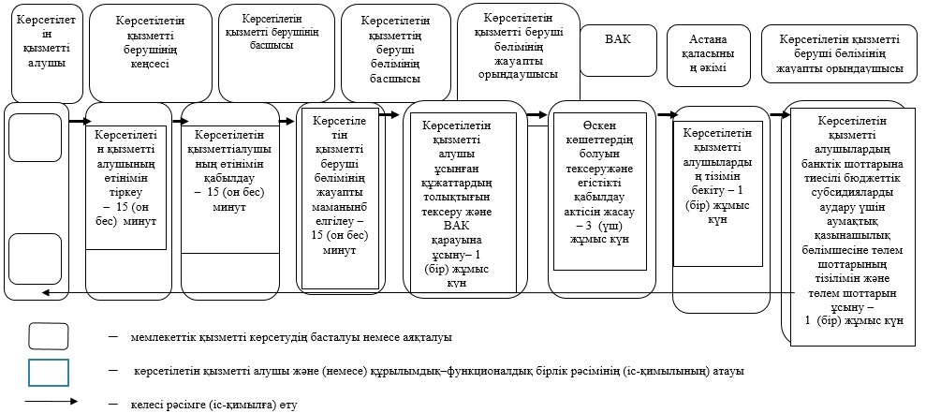

"Тыңайтқыштар
(органикалықтарды қоспағанда)
құнын субсидиялау"
мемлекеттік көрсетілетін қызмет
регламентіне
2-қосымша
Мемлекеттік қызмет Мемлекеттік корпорация арқылы көрсетіледі

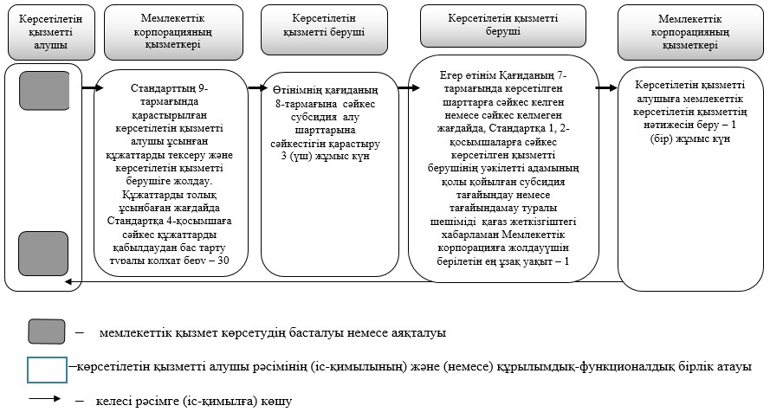

"Тыңайтқыштар
(органикалықтарды қоспағанда)
құнын субсидиялау"
мемлекеттік көрсетілетін қызмет
регламентіне
3-қосымша
№ 1 диаграмма.Мемлекеттік қызметті портал арқылы көрсету кезіндегі ақпараттық жүйелердің функционалдық өзара іс-әрекеті

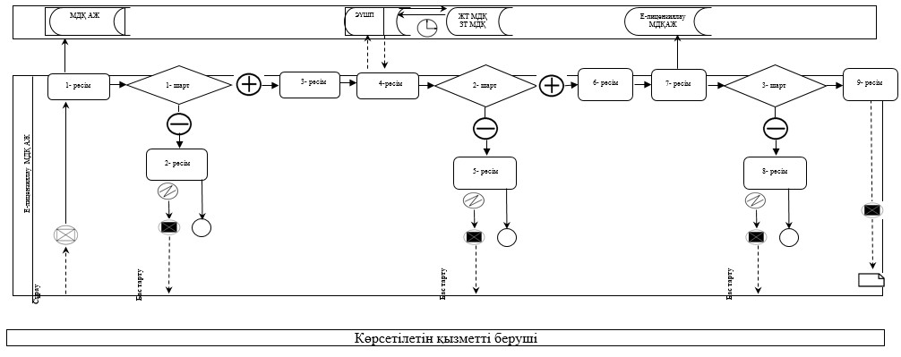

© 2012. Қазақстан Республикасы Әділет министрлігінің «Қазақстан Республикасының Заңнама және құқықтық ақпарат институты» ШЖҚ РМК

